УТВЕРЖДЕНА
распоряжением
администрации города
от __________ № ______

СХЕМА
расположения земельного участка
на кадастровом плане территории

Условный номер земельного участка
Площадь участка: 7640 кв. м
Обозначение характерных точек границ | Координаты, м
 | X | Y
1 | 628489,06 | 96373,46
2 | 628491,26 | 96373,64
3 | 628493,18 | 96374,45
4 | 628494,34 | 96375,95
5 | 628501,14 | 96404,57
6 | 628503,56 | 96405,86
7 | 628505,67 | 96407,88
8 | 628507,30 | 96410,33
9 | 628508,39 | 96413,94
10 | 628507,59 | 96414,28
11 | 628498,82 | 96411,11
12 | 628444,26 | 96425,73
13 | 628445,78 | 96431,42
14 | 628368,14 | 96452,16
15 | 628363,76 | 96435,40
16 | 628358,96 | 96436,88
17 | 628369,05 | 96394,82
18 | 628399,35 | 96389,26
19 | 628409,99 | 96371,86
20 | 628455,38 | 96362,42
21 | 628457,94 | 96362,42
22 | 628460,81 | 96373,70
23 | 628487,61 | 96367,56
1 | 628489,06 | 96373,46
Система координат: МСК 167 (зона 4)
Кадастровый квартал: 24:50:0700175
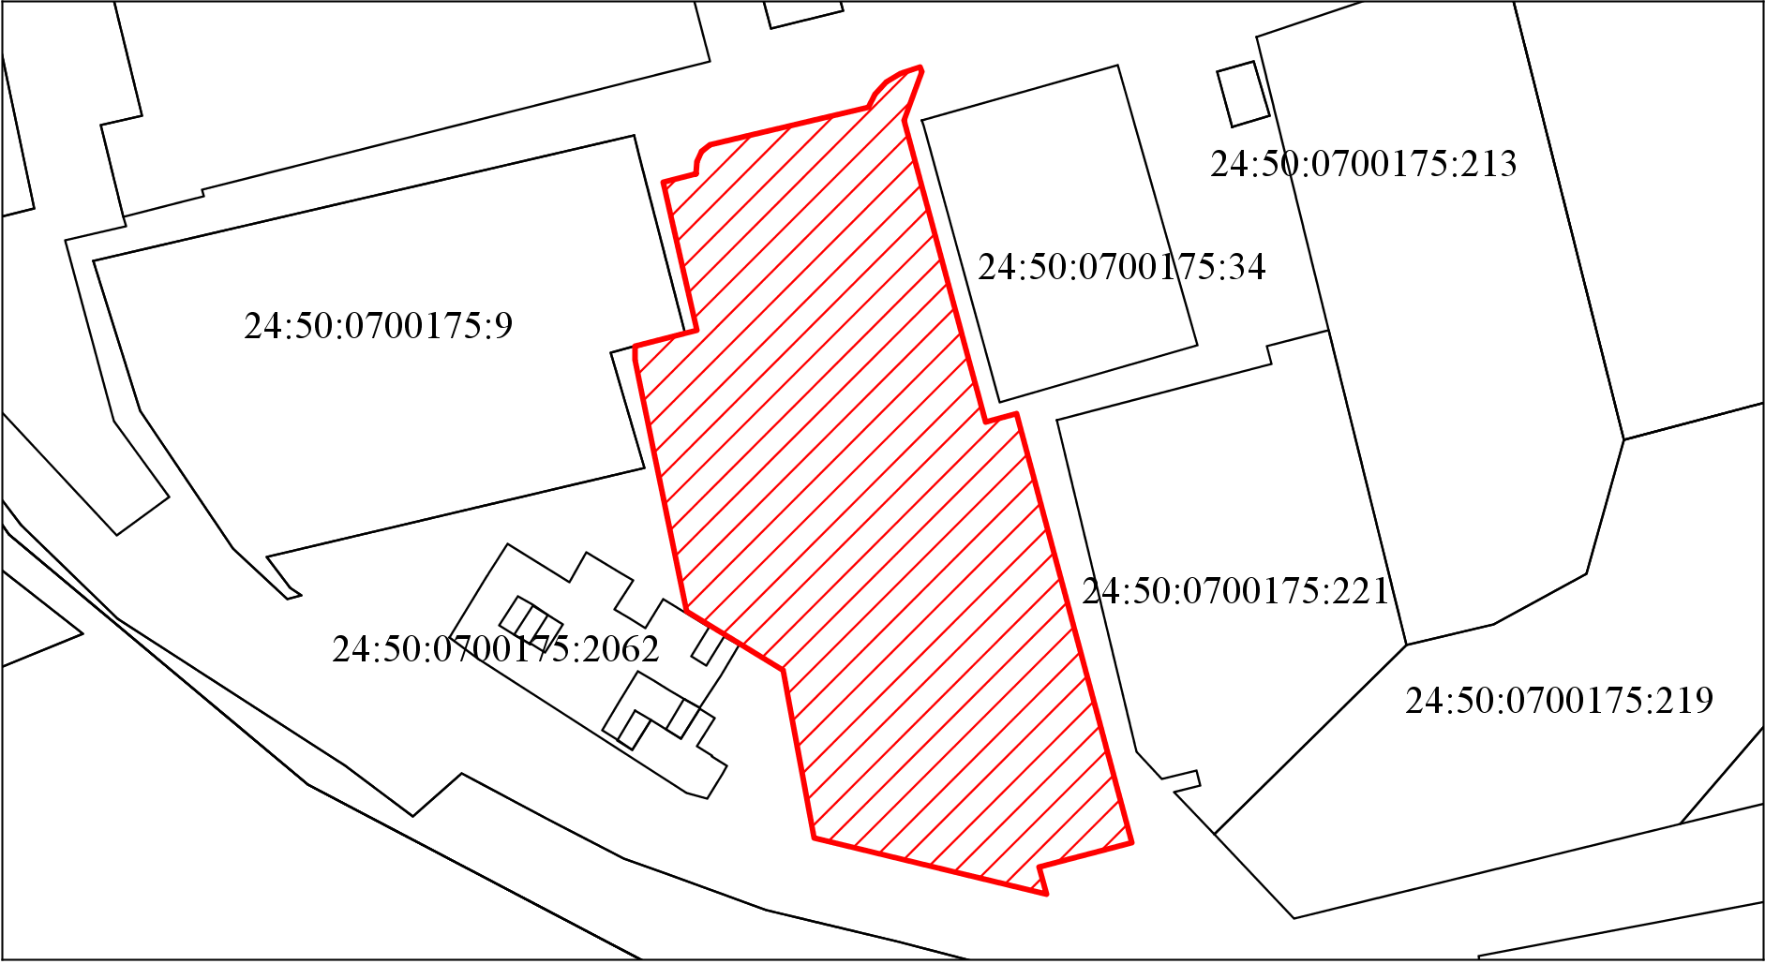
Масштаб 1:2000
Условные обозначения:

— испрашиваемый земельный участок

